## 一、19-5-30

### 初步下载到Neo4J中及节点&关系的定义和展示

#### 1 利用[官方提供的JSON-RPC API](https://apidocs.zilliqa.com/#introduction)以及Python的[Requests](http://docs.python-requests.org)库和[py2neo]库(https://py2neo.org/v4/)对Zilliqa上的数据进行下载并将数据保存到[Neo4J](https://neo4j.com/)图形数据库中。在getdata.py文件中分别对Zilliqa链上的数据进行了初步的分类和下载保存。

##### **1.1 分别有以下四种label：**

|  |  |  |  |
| --- | --- | --- | --- |
| TxBlock | Contents | DSBlock | Contents |
| "BlockNum" | 块号 | "BlockNum" | 块号 |
| "DSBlockNum" | 所属DS块号 | "Difficulty" | 难度 |
| "MinerPubKey" | 矿工公钥 | "PoWWinners" | PoW赢家 |
| "NumTxns" | 交易数量 | "LeaderPubKey" | Leader公钥 |
| "PrevBlockHash" | 上一块的Hash | "PrevHash" | 上一块的Hash |
| "Rewards" | 奖励 | "signature" | 签名 |
| "Timestamp" | 时间戳 | "Timestamp" | 时间戳 |

|  |  |  |  |
| --- | --- | --- | --- |
| Tx | Contents | Account | Contents |
| "ID" | 交易的Hash | "address" | 账户地址 |
| "amount" | 交易金额 |  |  |
| "senderPubKey" | 发送者的公钥 |  |  |
| "signature" | 签名 |  |  |
| "toAddr" | 接收者的地址 |  |  |

##### **1.2 另外，这四种label之间有多个关系，具体如下：**

|  |  |  |
| --- | --- | --- |
| Relations | Between | Contents |
| from | Tx->Account | 表示交易Tx来自Account |
| send | Account->Tx | 表示Account发出了交易Tx |
| to | Tx->Account | 表示交易Tx发送到Account |
| receive | Account->Tx | 表示Account收到了交易Tx |
| mine | Account->TxBlock | 表示Account挖到TxBlok |
| mined | TxBlock->Account | 表示TxBlok被Account挖到 |
| has | DSBlock->TxBlock&TxBlock->Tx | 表示DSBlock(TxBlock)中含有TxBlock(Tx) |
| in | DSBlock->TxBlock&TxBlock->Tx | 表示TxBlock(Tx)在DSBlock(TxBlock)中 |
| traded | Account->Account | 表示两者之间有过交易 |

#### 2 下载进度&节点和关系的展示

##### **2.1 下载进度，即已保存的节点数量**

|  |  |  |  |
| --- | --- | --- | --- |
| DSBlockNums | TxBlockNums | TxNums | Accounts |
| 1112 | 100066 | 73309 | 13153 |

##### **2.2 节点内容展示**

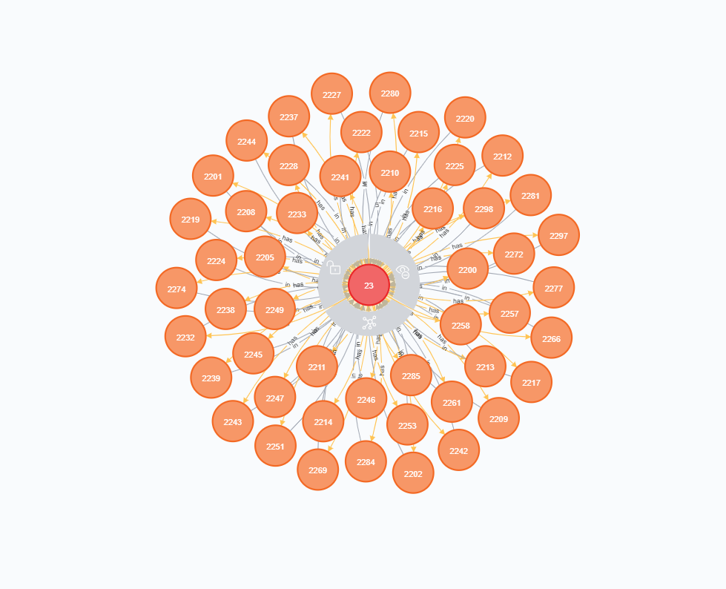

图1.其中红色节点表示23号DSBlock，橙色节点表示该DSBlock包含的TxBlock

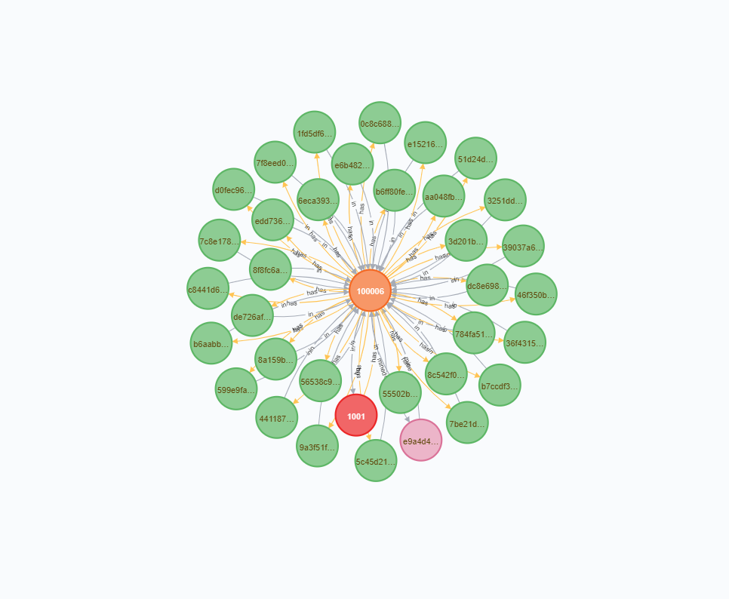

图2.其中橙色节点表示100006号TxBlock，绿色节点表示该TxBlock包含的Tx，红色节点表示该TxBlok属于的DSBlock，紫色节点表示该TxBlock被挖的账户

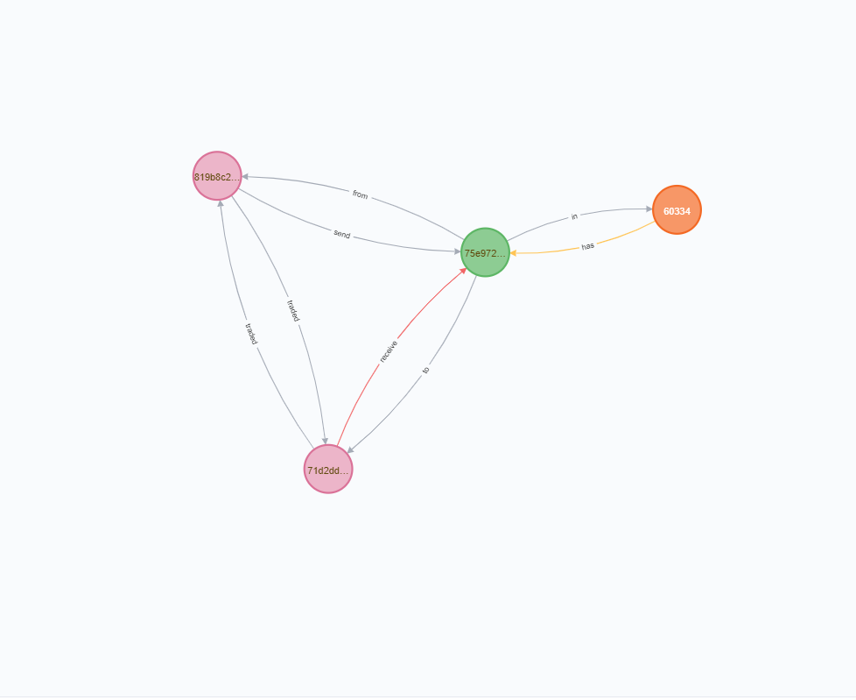

图3.其中绿色节点表示ID为75e972...的交易Tx，橙色节点表示该交易属于的TxBlock，两个紫色节点分别表示该Tx的交易双方账户

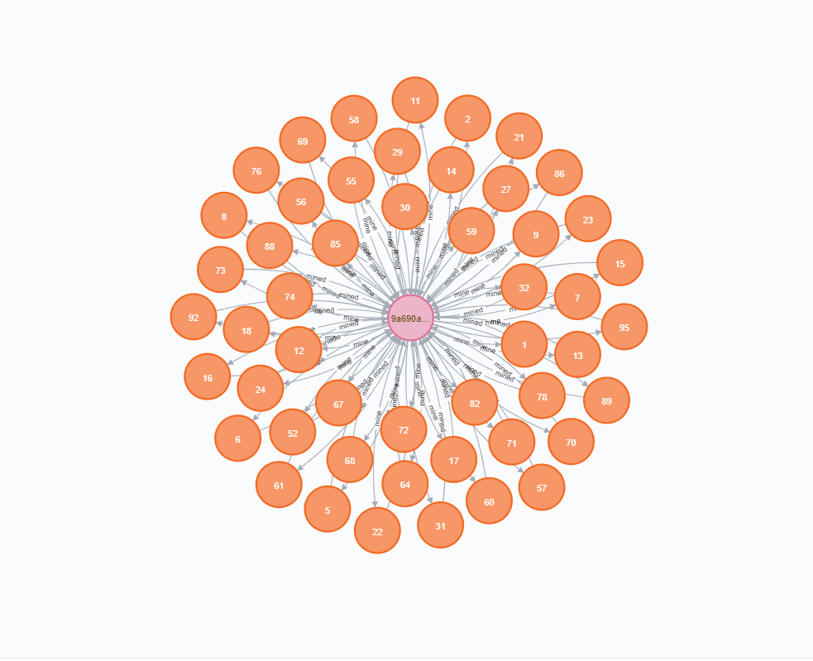

图4.其中紫色节点表示address为9a690a...的账户，橙色节点表示该账户挖到的TxBlock

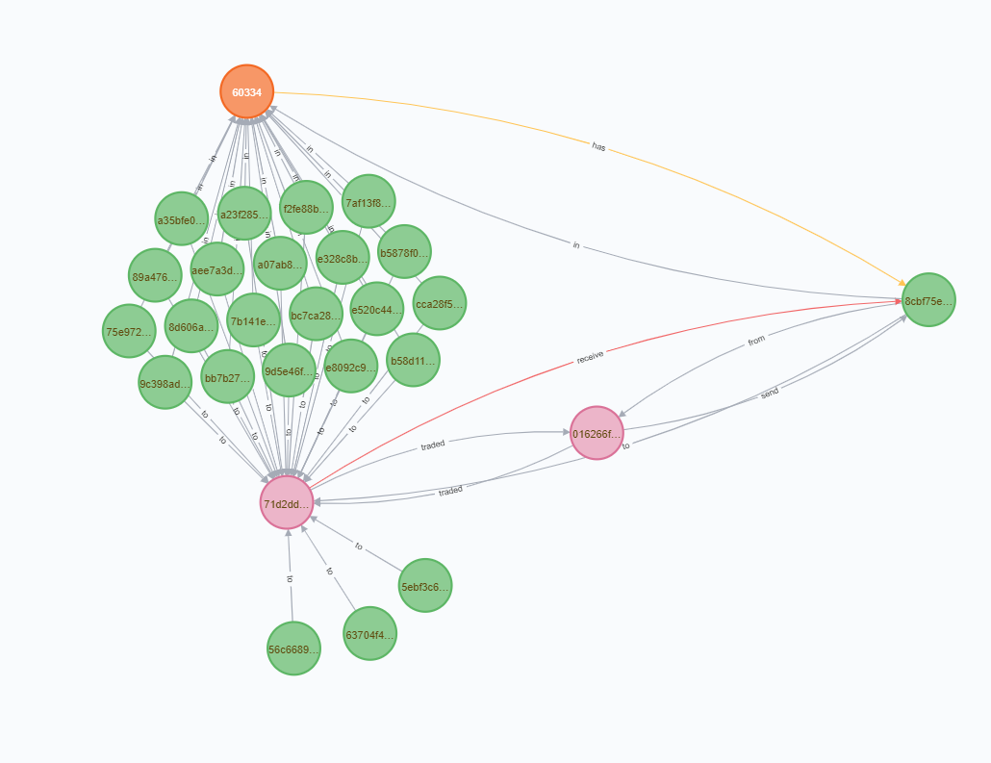

图5. 将ID为8cbf75e…的Tx节点展开后，红色的线receive表示账户71d2dd…接受了此Tx，而另一根send表示账户016266f…发送了此Tx，而有多个绿色的Tx节点指向71d2dd…账户表示该账户作为接收方接受过多个交易，同时，又有多个Tx节点指向橙色节点60334号TxBlock块表示该块中拥有这些Tx